松本市基本構想2030（素案）に対する
意 見 用 紙
意見の内容（なるべく簡潔に記入してください。）

意見提出者（必ず記入してください。）
住 所 | 〒
氏名（職業等）
電話番号
提出された意見の概要及び市の考え方の一覧表の送付 | ・希望する ・希望しない （どちらかに○）  （一覧表は松本市ホームページに掲載します。）
※ ご記入いただいた氏名等の個人情報は、他の目的には一切使用しません。
※ １月１６日（土）までに以下の方法により提出してください。
政策部総合戦略課窓口など各閲覧場所窓口へ提出、郵送、FAX又は電子メール

住所 〒390－8620 松本市丸の内３番７号 松本市役所 政策部総合戦略課
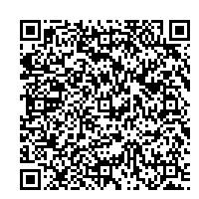
FAX ０２６３－３４－３２０１
電子メール seisaku@city.matsumoto.lg.jp

※電子申請サービスからもご意見を提出できます。
左記ＱＲコードからアクセスしてください。

